预约借书读者操作指南

- 读者预约
读者预约借书可以通过以下两种方式：（1）读者登录方式；（2）不登录系统（游客方式）
（1）读者登录方式
读者首先登录OPAC系统http://opac.hbu.edu.cn/opac_two（使用学校统一认证账号密码登录），在书刊检索处输入自己想要借阅的图书进行检索。

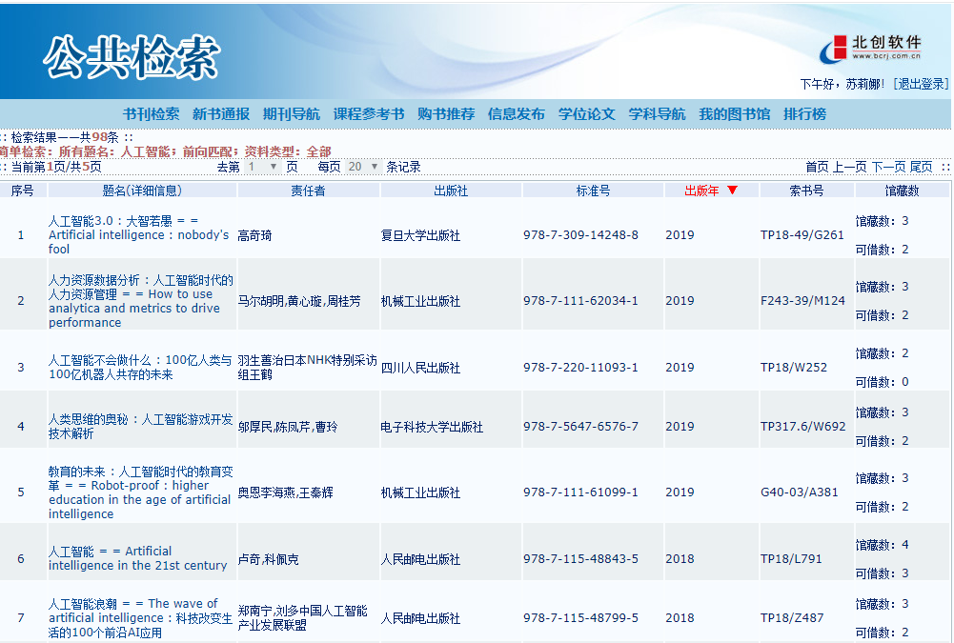
登录状态
点击自己想要借阅的图书名，进入书目详细信息界面， 点击馆员代借
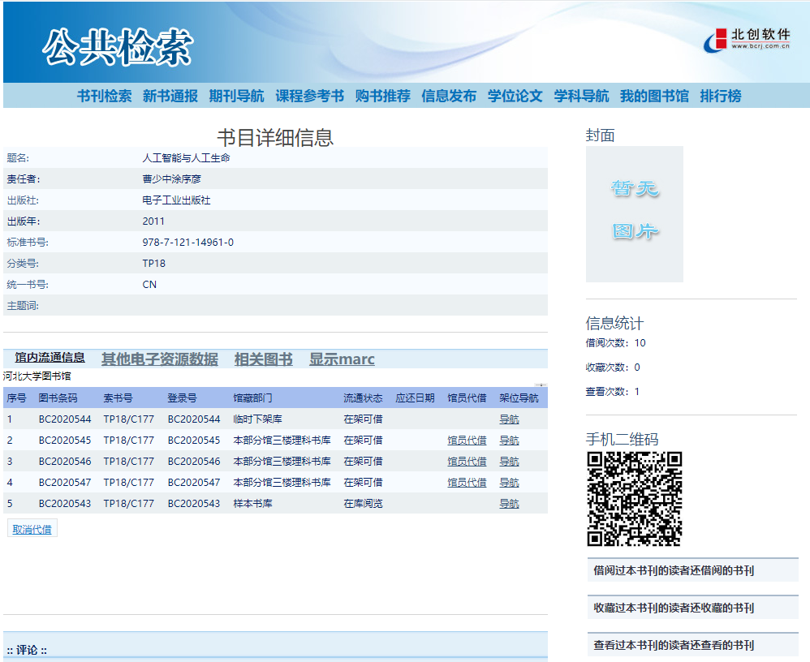

点击馆员代借后，一卡通号、姓名会自动显示，读者需填写电话、邮箱信息（至少填写一项，为了我们能及时联系到您，请尽量都填写）核对无误后，读者点击确认提交代借成功。
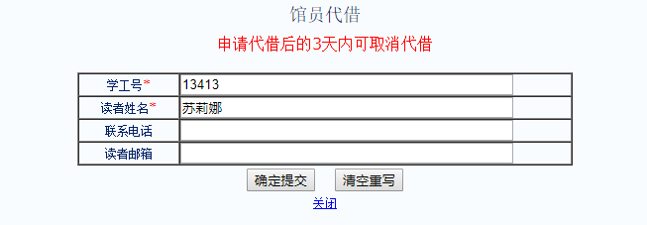
（2）读者未登录方式
读者可以以游客身份进入公共检索http://opac.hbu.edu.cn/opac_two/，（即不登录进入OPAC），在书刊检索处输入自己想要借阅的图书
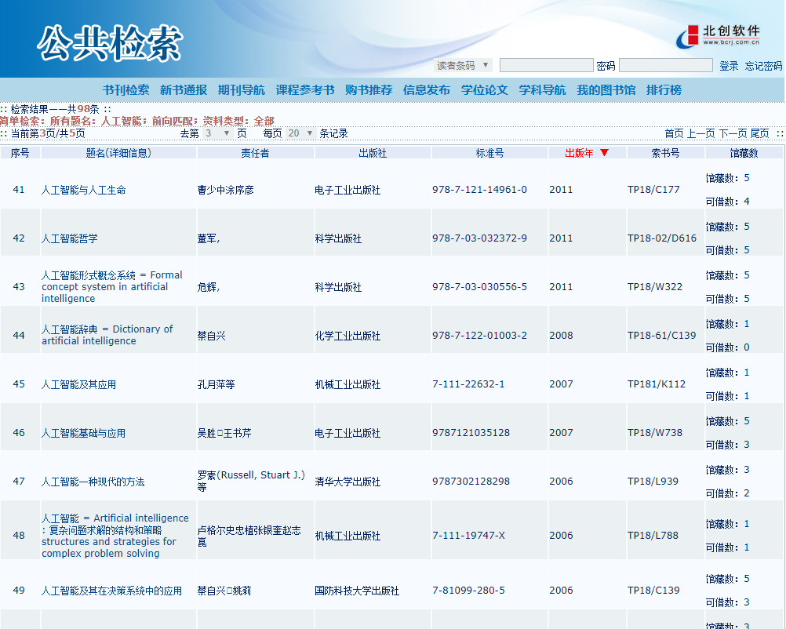
未登录状态
点击自己想要借阅的图书名，进入书目详细信息界面， 点击馆员代借

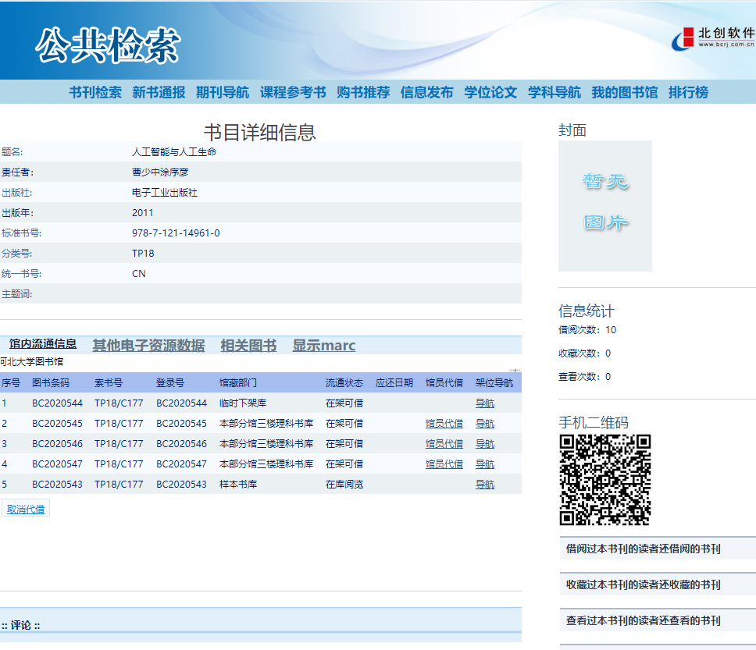

未登录的读者需填写学号、姓名、联系电话、邮箱等信息（联系电话、邮箱至少填写一项，为了我们能及时联系到您，请尽量都填写），确认无误后点击确认提交按钮，读者代借操作结束。

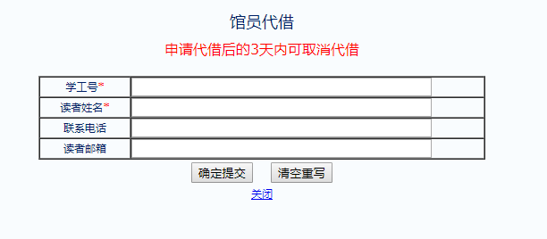
二者选其一

二、取消代借操作
- 登录方式
读者登录后 在书刊检索输入自己要取消的图书 点击确定后，出现要取消书的明细 点击取消代借，系统会有一个读者信息的验证，点击确定提交，可以取消代借的时间内的书目 在列表中显示，点击取消 代借的书目取消成功；

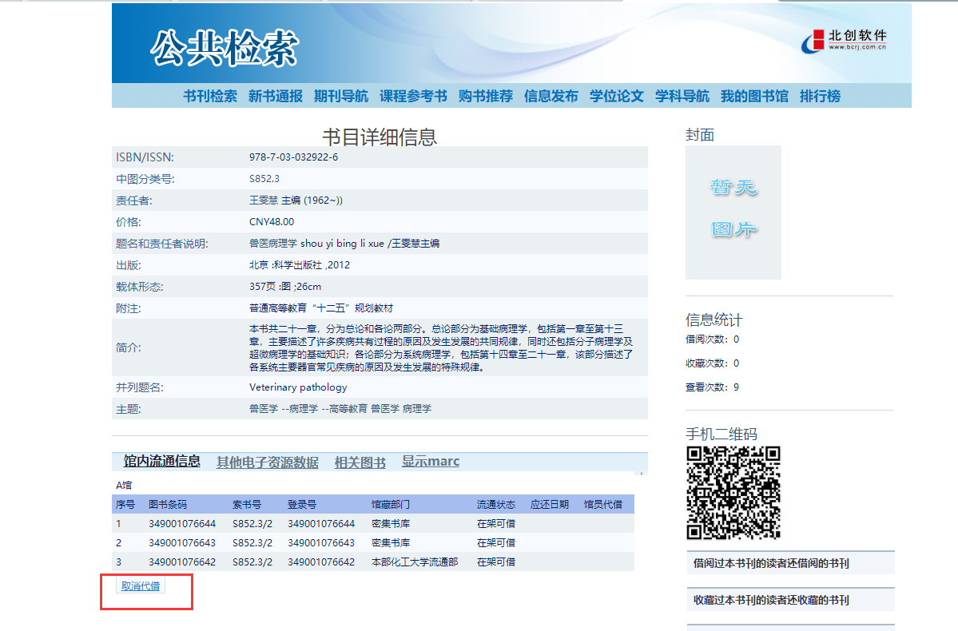
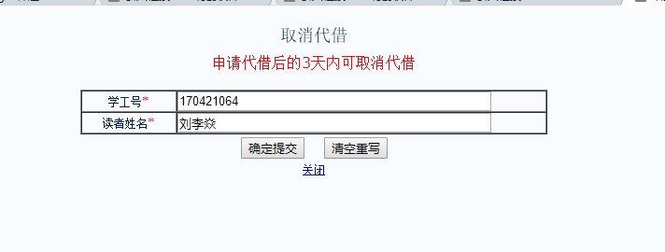
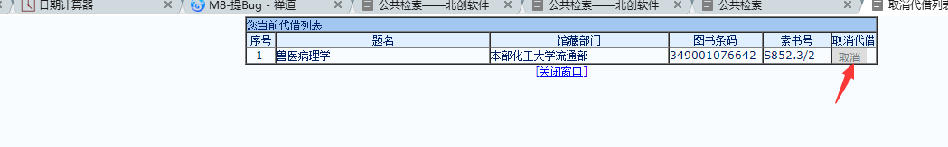
- 未登录方式
读者未登录时取消代借，在书刊检索输入要取消图书的检索点后，点击取消代借，会弹出验证框，输入学号和姓名进行验证,验证成功后，会弹出代借的书目点击取消，即可取消代借图书；

